 | Заявочный лист  для участия в соревнованиях по хоккею с шайбой среди подростковых клубов нефтяного региона РТ  на Кубок ПАО «Татнефть» сезон 2025 – 2026г.г.  Команда «ВОСТОК» г. Бугульма

п/н | Фото игрока | ФИО игрока | Дата рождения | Амплуа | К/А
1 | 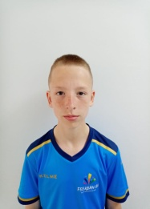 | Кислинский Даниил Евгеньевич | 26.05.2010 | Нападающий
2 | 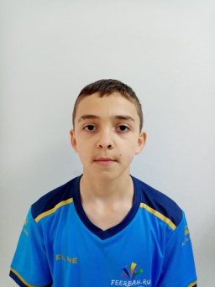 | Гараев Дамир Рафаэлевич | 06.04.2010 | Защитник
3 | 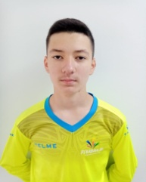 | Досаев Данил Евгеньевич | 12.03.2010 | Защитник
4 | 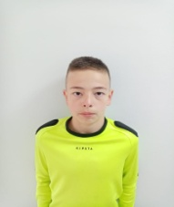 | Садыков Айнур Фанисович | 04.03.2010 | Нападающий
5 | 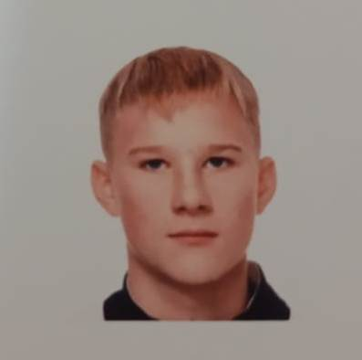 | Глуходед Кирилл Владимирович | 25.10.2010 | Нападающий
6 |  | Нефетов Андрей Дмитриевич | 02.06.2011 | Вратарь
7 | 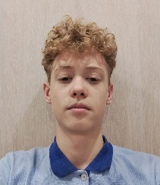 | Галиакберов Тимур Тагирович | 04.01.2011 | Защитник
8 | 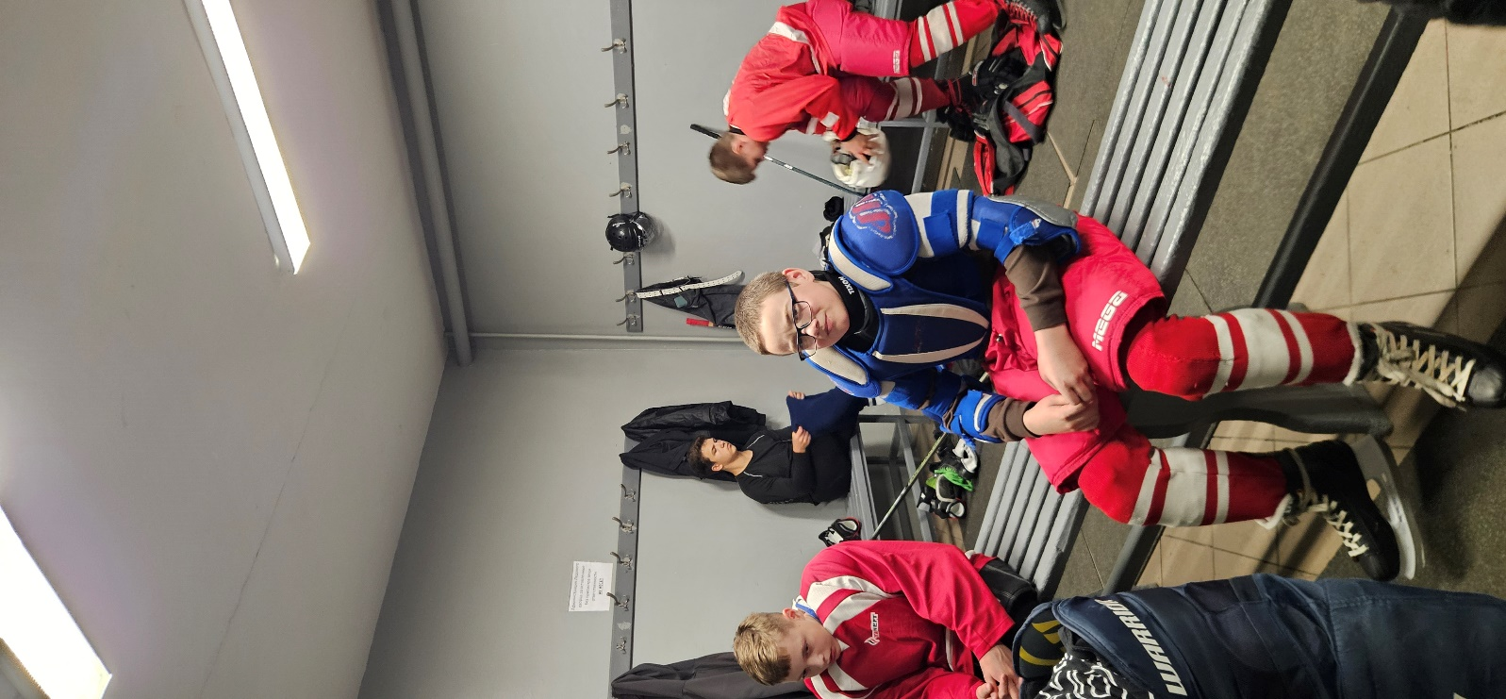 | Тарасов Артем Евгеньевич | 27.01.2011 | Защитник
9 | 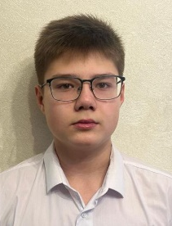 | Мефодьев Илья Александрович | 23.02.2012 | Нападающий
10 |  | Арнгольд Елизавета Эдуардовна | 06.05.2009 | Защитник | А
11 | 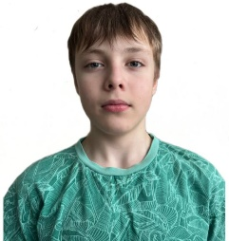 | Мухаметзянов Данияр Радикович | 18.08.2013 | Защитник
12 | 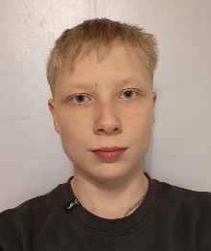 | Атясов Олег Витальевич | 02.12.2010 | Нападающий | А
13 | 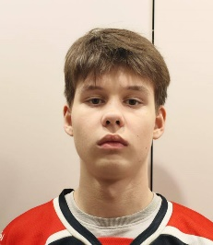 | Латифуллин Тимур Радикович | 21.09.2011 | Нападающий | К

Руководящий состав команды
п/н | ФИО | Должность | Телефон
1 | Поваров Юрий Федорович | Тренер | +79600611984,  +79196880158

